Информационная газета БЕСПЛАТНО

Бочкаревский вестник

|  |  |
| --- | --- |
| Печатное издание администрации Бочкаревского сельсовета Черепановского района Новосибирской области | Выходит  с 2018 года |

№ 8 (105)

28 августа

2025 год

**НОВОСТИ РАЙОНА**

**В селе Ярки четвёртый раз прошла историческая реконструкция крестьянского быта**

**«Гора Емелиха»**

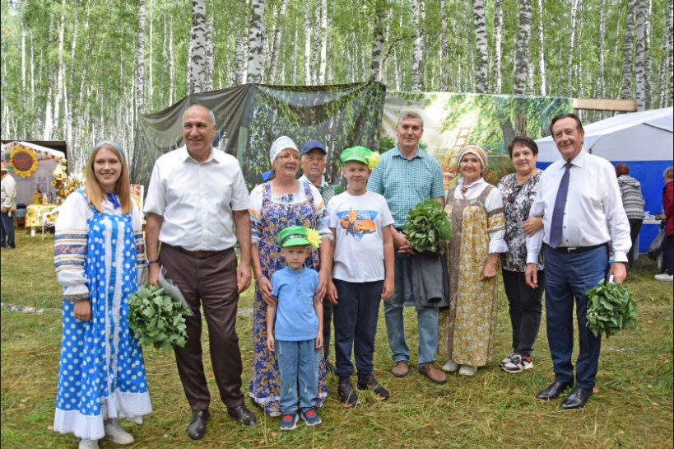

В мероприятии приняли участие депутаты Законодательного собрания Новосибирской области Майис Мамедов и Иван Мороз, а также глава Черепановского района Сергей Овсянников.

Историческая реконструкция крестьянского быта конца XIX века «Гора Емелиха» состоялось уже в четвёртый раз. Мероприятие объединило более 30 мастеров Новосибирской области, представивших народные ремёсла, традиционные промыслы и забытые деревенские занятия.

Гости смогли увидеть, как создаются изделия из бересты, дерева, глины и лозы, попробовать свои силы в старинных мастер-классах: колке дров, сенокосе, валянии из шерсти, чеканке монет, плетении венков, заготовке трав, изготовлении оберегов и многом другом. Работали музейные экспозиции: «Изба XIX века», скотный двор, мельница и ткацкие станки.

С экспозициями и мастерскими ознакомились депутаты Законодательного собрания Новосибирской области Майис Мамедов и Иван Мороз. Они пообщались с мастерами, посетили несколько ремесленных палаток и отметили важность таких инициатив для сохранения культурного наследия.

Культурную атмосферу праздника дополнили выступления фольклорных и хореографических коллективов РСКЦ им. С. Жданько и Домов культуры со всего района, конкурс-дефиле народных русских костюмов, хороводы, народные игры, а также ярмарка с фермерской продукцией и блюдами русской кухни.

**В Черепановском районе торжественно открыт стадион «Искра»**

**День физкультурника объединяет всех, кто любит спорт, ведёт здоровый образ жизни и стремится к новым высотам.**

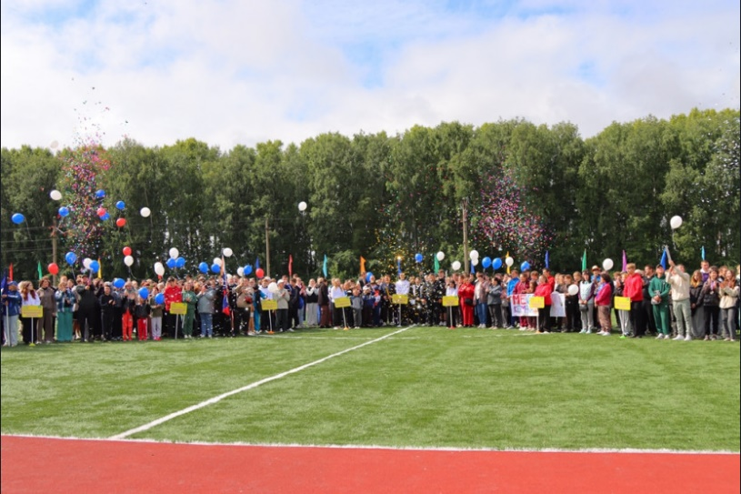Черепановский район по праву считается одним из самых спортивных в нашей области. Мы гордимся нашими выдающимися земляками: шестью заслуженными мастерами спорта, двумя заслуженными тренерами России и двумя мастерами спорта международного класса. Среди наших спортсменов есть победители Олимпийских игр и международных чемпионатов — их достижения вдохновляют молодое поколение на новые свершения.

9 августа особенный день не только для любителей спорта, но и для всего района. Мы открыли новый современный спортивный объект — стадион «Искра».  Здесь появилось всё необходимое для занятий спортом: новое футбольное поле с современным искусственным покрытием, удобные беговые дорожки, комфортные трибуны для зрителей, современная скейт-зона, тренажёрный комплекс, хоккейная коробка, городошная площадка, благоустроенная территория со сценой.

Почетными гостями праздника стали Министр науки и инновационной политики Новосибирской области Вадим Витальевич Васильев, депутаты Законодательного Собрания Новосибирской области Иван Григорьевич Мороз и Роман Антонович  Казаков, заместитель министра физической культуры и спорта Дмитрий Анатольевич Пронин, первый заместитель министра сельского хозяйства Нина Анатольевна Вольвач, региональный директор по Сибирскому региону ООО «ЭкоНива-АПК Холдинг» Сергей Александрович Ляхов, директор закрытого акционерного общества «Региональные электрические сети» филиал «Черепановские электрические сети»  Юрий Николаевич Толкалин, директор ООО «Арион» Сергей Анатольевич Марченко.

  Глава района Сергей Овсянников поздравил с Днём физкультурника участников мероприятия и поблагодарил всех, кто принял участие в строительстве стадиона, отметил, что его рождение стало возможным, благодаря участию района в программе комплексного развития сельских территорий. Выразил отдельные слава благодарности Губернатору и Правительству Новосибирской области, депутатам Законодательного собрания за весомую поддержку в реализации данного проекта.

Министр науки и инновационной политики Новосибирской области Вадим Васильев поприветствовал Черепановских спортсменов и всех неравнодушных к спорту жителей района.

Дмитрий Пронин вручил награды призерам Спартакиады пенсионеров Новосибирской области.

Уверены, что новый стадион станет местом, где будут рождаться новые спортивные таланты, где каждый житель сможет найти занятие по душе и укрепить своё здоровье.

Желаем всем спортсменам новых побед и достижений, тренерам — талантливых учеников, а всем жителям района — крепкого здоровья, спортивного духа и активного образа жизни! Пусть спорт объединяет нас и делает сильнее!

**Выплата многодетным семьям на приобретение**

**школьно-письменных принадлежностей**

На территории Новосибирской области для многодетных семей предусмотрена ежегодная денежная выплата на приобретение школьно-письменных принадлежностей, одежды для посещения учебных занятий и спортивной формы детям, обучающимся в образовательных организациях, на весь период обучения (далее – ежегодная денежная выплата) в размере 4000 рублей на каждого ребенка.

Ежегодная денежная выплата предоставляется многодетным семьям один раз в год, на учебный год, начинающийся в текущем учебном году.

В 2025 году ежегодная денежная выплата производится за 2025/2026 учебный год.

Ежегодная денежная выплата будет предоставлена без заявительного порядка на детей, в отношении которых поступит информация об обучении в общеобразовательных организациях на территории Новосибирской области в рамках межведомственного информационного взаимодействия.

В случае не предоставления ежегодной денежной выплаты без заявительного порядка рекомендуется обратиться с заявлением до 31 декабря текущего года, одним из следующих способов:

Лично при обращении в центр социальной поддержки населения или в многофункциональный центр предоставления государственных и муниципальных услуг;

В электронном виде с использованием федеральной государственной информационной системы «Единый портал государственных и муниципальных услуг (функций)»;

По средствам почтовой связи.

Для получения более подробной информации можно обратиться в ГКУ НСО Центр социальной поддержки населения Черепановского района по адресу: г. Черепаново, ул. Кирова,1б, кабинет № 6 или по тел. (8-383-45-29-921).

**В минувшую пятницу, 15 августа, депутат Законодательного Собрания Майис Мамедов посетил с рабочей поездкой наш район.**

В рамках визита депутат вместе с Главой района посетили различные объекты. Особое внимание было уделено перспективам развития территории и улучшению условий жизни местных жителей.

Важно подчеркнуть, что Майис Пирвердиевич регулярно посещает наш район, активно участвуя в решении актуальных проблем. Его вклад в развитие района неоценим — депутат не просто следит за ситуацией, но и активно участвует в поиске оптимальных решений.

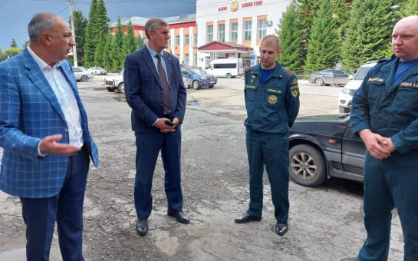

**16 августа село Шурыгино отпраздновало**

**знаменательную дату - 400-летний юбилей**

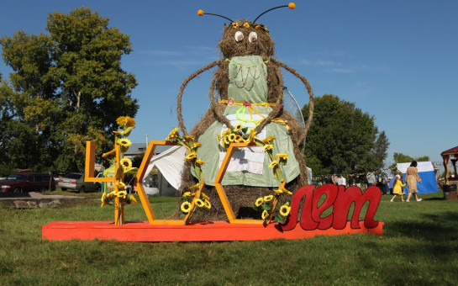

Праздничная программа включала в себя не только торжественные мероприятия, но и традиционный межрайонный фестиваль «Ярмарка мёда».

Поздравить жителей с праздником приехали Глава района Сергей Николаевич Овсянников, председатель Совета депутатов Владимир Михайлович Капич и депутат Законодательного Собрания Александр Александрович Тепляков.

Особые слова поздравлений прозвучали в адрес жителей села. Почётные гости пожелали селу развития, сохранения традиций и культурных ценностей, а селянам крепкого здоровья и благополучия.

Ярким событием праздника стала ярмарка мёда, где свою продукцию представили не только местные производители, но и гости из Сузунского и Маслянинского районов, а также Алтайского края.

Праздник получился по-настоящему душевным и тёплым, оставив яркие впечатления у всех присутствующих!

**Российский мессенджера МАХ**

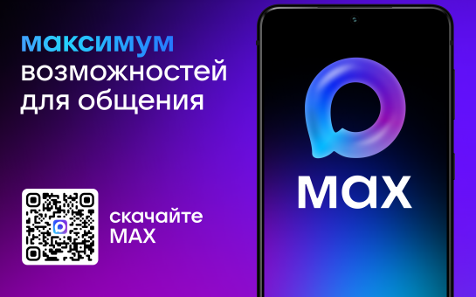

МАХ - это быстрый и лёгкий мессенджер для пользователей

МАХ - это современный инструмент для общения и решения повседневных задач

Высокое качество аудио- и видеозвонков Отечественная разработка, входит в реестр российского ПО

Денежные переводы прямо в чатах Надёжные настройки приватности

Бесплатная отправка «тяжёлых» файлов до 4 ГБ ИИ-помощник, сервис планирования путешествий и другие

полезные функции

Чаты и каналы в МАХ можно сортировать по папкам

У групповых звонков нет ограничений по длительности и количеству участников

Скачать МАХ можно по ссылке:

https://download.max.ru/

**2025 год объявлен Годом защитника Отечества.**

**В связи с этим мы запускаем новую рубрику, которая будет посвящена нашим землякам-участникам специальной военной операции.**

**Продолжаем нашу рубрику.**

**Сегодня мы расскажем Вам про Юдина Александра Сергеевича.**

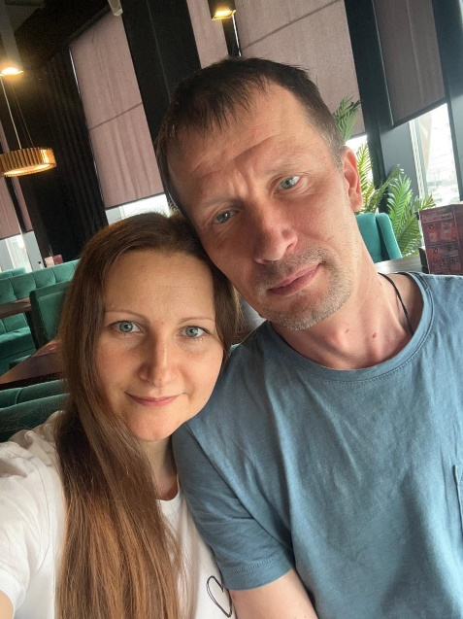

Александр Сергеевич родился 12 марта 1981 в Киргизии.

В 1991 году переехал в п. Пушной. Учился в Черепановской школе № 1, окончил 11 классов. Далее поступил в Новосибирский колледж легкой промышленности, получил профессию скорняк. Служил в армии в танковых войсках. До начала специальной военной операции работал в магазине Ярче. Большой интерес для него – работа с компьютерами, изучение программ и компонентов.

29 сентября 2022 года призван на специальную военную операцию по мобилизации. Александр Сергеевич награжден медалью «Участник СВО», медалью «За боевые отличия» и медалью «Жукова». Александр получил два ранения, но продолжает бороться за нашу Родину. Александра ждет семья, жена и дети.

Мы гордимся нашими героями. Благодаря им мы чувствуем себя в безопасности.

**Сегодня мы расскажем о Завадском Александре Викторовиче.**

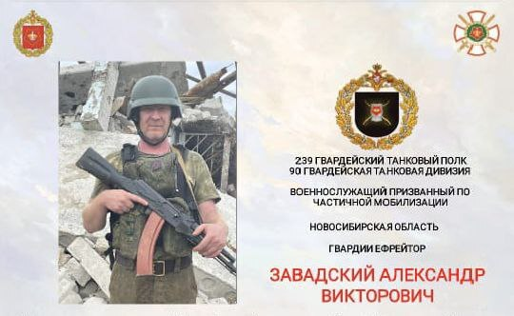

Александр Викторович родился 20 ноября 1981 в г. Черепаново. Учился в Черепановской школе № 4 школе, окончил 11 классов. В дальнейшем получил профессию сварщика в Черепановском политехническом колледже.

В 1999-2001г. проходил службу в федеральной пограничной службе. До начала специальной военной операции работал в ремонтно-технической мастерской в п. Пушной.

29 октября 2022 был призван на специальную военную операцию в рамках мобилизации. За проявленное мужество и героизм Александр Викторович награжден медалью «Участник СВО», медалью «Доблесть» II степени, медалью «Жукова», медалью «За боевые отличия» и медалью «Суворова».

Спасибо Александру и всем героям, которые защищают нашу Родину. Ваша смелость и стойкость – пример для всех нас!

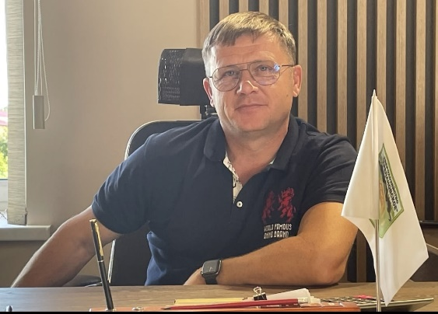

**Администрация Бочкаревского сельсовета**

На территории поселка Пушной находится Зверохозяйство Черепановское, основным видом деятельности которого является звероводство и растениеводство.

История зверохозяйства начинается в далёком 1931 году. В годы Великой Отечественной войны здесь разводили лис и енотов, а мех использовался для пошива одежды военным летчикам. В 1960-х годах в хозяйство были завезены норки.

В период экономического кризиса 2009 года директором предприятия стал Сергей Анатольевич Дьяков — нынешний директор и действующий депутат местного Совета депутатов.

Сегодня в Зверохозяйстве находится около 30 000 норок и работает около 30 человек, предприятие продолжает развиваться и сохранять традиции. Это единственное предприятие в Новосибирской области по разведению норок.

Сергей Анатольевич активно участвует в жизни района и поселка,ни одно мероприятие не обходится без участия его предприятия.

В минувшие выходные Сергей Анатольевич отметил свой день рождения.  
Желаем ему крепкого здоровья, семейного благополучия и успехов во всех начинаниях!

***Продолжается благоустройство общественной территории на улице Ленина поселка Пушной.***

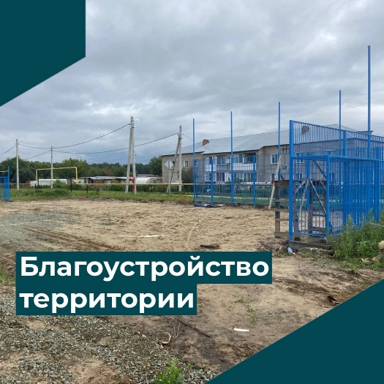

**📚Скоро в школу!**

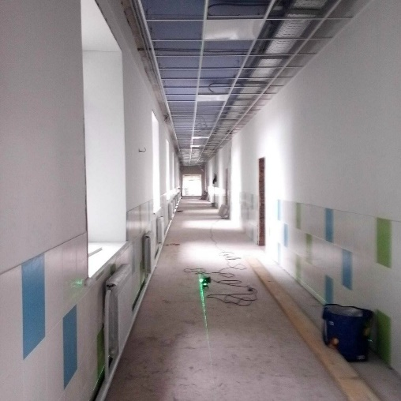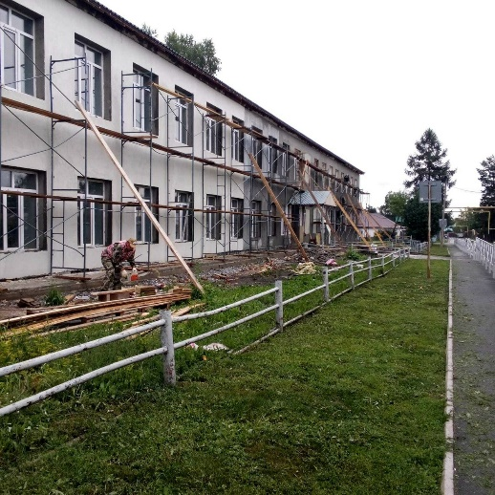

В текущем году в школе п. Пушной ведутся работы по долгожданному капитальному ремонту. В рамках ремонта выполнены работы по замене кровли, оконных блоков и отмостки. В настоящее время ведутся внутренние работы, работы по замене коммуникаций и отделке фасада здания.

Все это под контролем милой женщины Парфенюк Татьяны Геннадьевны, которая является директором школы с 2024 года. Татьяна Геннадьевна человек с богатым профессиональным опытом, более 30 лет она преподает в Пушнинской школе историю и обществознание, также является действующим депутатом местного Совета депутатов.

Ждем нового учебного года, 1 сентября все ребята отправятся в обновлённую школу — второй дом для наших детей, наполненный теплом, уютом и новыми знаниями.

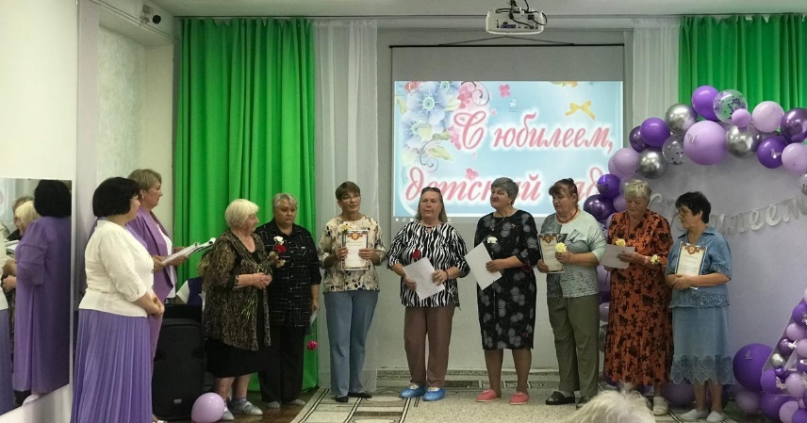Детский садик «Солнышко» в поселке Пушной отметил юбилей **45 лет**! Это был настоящий праздник для детей, полный радости, веселья и ярких впечатлений.💐

На празднике присутствовали почётные гости, которые поздравили коллектив детского сада с юбилеем. Глава Бочкаревского сельсовета Ольга Игоревна Карпова, также поздравила всех присутствующих с этим радостным событием.

Благодарим всех сотрудников детского сада и ветеранов труда за их заботу, внимание и тепло, которые они дарят нашим детям каждый день. Пусть ваш коллектив всегда остаётся таким же дружным и сплочённым, а дети продолжают радовать нас своими успехами и достижениями.

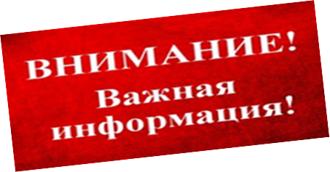

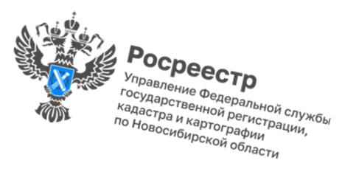



**С начала года более 52 тысяч документов поступило из МФЦ в архив новосибирского Роскадастра**

Документы по результатам оказания услуг Росреестра хранятся в офисах [МФЦ](https://www.mfc-nso.ru/) в течение 45 дней. Вовремя не полученные гражданами и юридическими лицами документы считаются невостребованными и передаются на хранение в региональный филиал ППК «Роскадастр».

С начала года из МФЦ в новосибирский [Роскадастр](https://kadastr.ru/) передано на хранение 52 375 документов, которые заявители при необходимости могут получить. Так, с января по июль 2025 года специалисты филиала компании выдали жителям региона порядка семи тыс. невостребованных документов (6 892).

В числе вовремя неполученных в МФЦ документов – выписки из Единого государственного реестра недвижимости (ЕГРН) по результатам оказания услуг Росреестра, договоры купли-продажи и дарения, соглашения об определении долей, справки о полной выплате паевого взноса, а также свидетельства о праве на наследство, закладные и акты приема-передачи.

Выдача невостребованных документов, поданных в МФЦ **Черепановского района** осуществляется в офисе филиала ППК «Роскадастр» по адресу: **г. Черепаново, ул. Розы Люксембург, д.88**. Информация по телефону: **8 (383) 349-95-69, доб. 4281**.

При посещении офиса необходимо предъявить документ, удостоверяющий личность. В случае представления интересов иного лица, необходимо предъявить нотариально заверенную доверенность представителя. Невостребованные документы можно запросить по экстерриториальному принципу – независимо от места хранения документов, обратившись в офис филиала ППК «Роскадастр»: г. Новосибирск, ул. Немировича-Данченко, д. 167, каб. 322/1.

**Более 50 тыс запретов на регистрацию сделок установили новосибирцы**

С начала 2025 года в Управление Росреестра по Новосибирской области поступило свыше 10 тыс. заявлений о запрете регистрации сделок без личного участия собственника. Это максимальный показатель за всю историю оказания услуги в регионе.

Такой услугой, которая была введена Росреестром в 2013 году в целях борьбы с мошенническими действиями в отношении недвижимости, воспользовались более 50 тыс. новосибирцев.

*«Положительная динамика поступающих заявлений о невозможности государственной регистрации сделок с недвижимостью без личного участия собственника свидетельствует об активной позиции новосибирцев по защите своих объектов. За последние три года количество поступающих заявлений о запрете увеличилось в пять раз. При поступлении соответствующего заявления в Едином государственном реестре недвижимости устанавливается особая отметка, которая не позволит зарегистрировать сделку, если в ее процедуре не участвует сам собственник объекта. Данная мера защищает владельцев недвижимости от мошеннических действий и дальнейших длительных судебных разбирательств»,* - сообщила руководитель Управления Росреестра по Новосибирской области **Светлана Рягузова.**

Для внесения в ЕГРН записи о невозможности регистрации перехода, прекращения, ограничения права или обременения объекта недвижимости без личного участия собственника или его представителя необходимо подать соответствующее заявление. Это можно сделать онлайн на сайте Росреестра, на портале Госуслуг или лично при обращении в МФЦ.

**«В 1 полугодии 2025 года в Новосибирской области обследовано более 95 тысяч гектаров земли»**

Новосибирский Росреестр за 1 полугодие провел 2109 наблюдений за соблюдением обязательных требований земельного законодательства в регионе, 746 выездных обследований земельных участков. Всего обследовано 96 480 гектаров земель, владельцам земельных участков выдано 1052 предостережения о недопустимости нарушений обязательных требований земельного законодательства.

Такие обследования проводятся без непосредственного участия собственников земельных участков, а при наблюдении за соблюдением обязательных требований земельного законодательства инспекторы самостоятельно исследуют состояние и способы использования земельного участка на основании информации во всех доступных, легальных источниках, не выезжая на местность.

Напоминаем, что правообладатели земельных участков имеют возможность самостоятельно оценить соблюдение обязательных требований земельного законодательства на сайте [Росреестра](https://rosreestr.gov.ru/activity/gosudarstvennyy-nadzor/gosudarstvennyy-zemelnyy-kontrol-nadzor/samostoyatelnaya-otsenka-soblyudeniya-obyazatelnykh-trebovaniy/) в разделе «Деятельность – Государственный надзор – Государственный земельный надзор - Самостоятельная оценка соблюдения обязательных требований».

**Сосед «залез» на мой участок**

«Сосед залез на мой участок, что теперь делать» - гражданам, которые сталкиваются с подобными проблемами, не всегда понятно с чего надо начинать и как правильно себя вести.

В первую очередь убедитесь, действительно ли соседом захвачена территория Вашего земельного участка.

Ваши права на участок должны быть зарегистрированы в Едином государственном реестре недвижимости (ЕГРН) или подтверждаться правоустанавливающими документами (для ранее возникших прав).

Выясните, установлены ли границы (проведено межевание) вашего и соседнего земельных участков по правилам, предусмотренным законом: определены ли координаты характерных точек границ земельных участков.

Если ваш или оба участка «отмежованы», можно заказать вынос границ участка в натуре – это установление границ земельного участка на местности согласно документам (для данных работ обязательно наличие межевания участка). Работы проводятся кадастровыми инженерами.

Если границы участка (участков) не установлены, необходимо обратиться к кадастровому инженеру для проведения межевания.

На данных этапах вопрос о границах участков можно решить «полюбовно». Кадастровые работы помогут прояснить, кто же прав в споре за ту или иную часть земельного участка.

Если по общему согласию решить ситуацию не получается, то следует обращаться в суд.

**25 водных объектов Новосибирской области получили официальный статус**

Региональным Управлением Росреестра постоянно ведется работа по выявлению географических объектов, наименования которых отсутствуют в Государственном каталоге географических названий (ГКГН).

В 2025 году 25 водных объектов Новосибирской области зарегистрированы в ГКГН и стали официальными:

- река Даниловка в Татарском районе;

- рямы Пугорта и Петрушин в Усть-Таркском районе;

- озера Лоляцкое и Тутурмач, рямы Большой, Урезский, Крысин, Чугуевский, Кондырин, Сухонький в Венгеровском районе;

- озеро Муртук, расположенное в Венгеровском и Чановском районах;

- озеро Гагуч, канал Енышевский, рямы Глухов, Михайловский, Чемодан, Королев, Максимов, Сарбалык, Синий, Малинов, Марфин, Микушинский, Кулаклу в Куйбышевском районе.

ГКГН содержит 8765 названий географических объектов Новосибирской области: населенные пункты, железнодорожные станции, остановочные пункты, реки, озера, болота, гривы, урочища, пристани, острова, каналы и другие.

Обновленный реестр наименований географических объектов на территории Новосибирской области размещен на сайте публично-правовой компании «Роскадастр» в разделе «Государственный каталог географических названий» <https://kadastr.ru/services/gosudarstvennyy-katalog-geograficheskikh-nazvaniy/>.

**Новосибирский Росреестр рассказал как самостоятельно избежать нарушений земельного законодательства**

Управление Росреестра по Новосибирской области рекомендует собственникам, арендаторам и другим землепользователям во избежании возникновения земельных правонарушений уделить особое внимание следующим пунктам:

1. Имеются ли у Вас документы, подтверждающие владение или пользование земельным участком. Такими документами являются договоры купли-продажи, дарения, мены и т.д.

2. Зарегистрированы ли права на земельный участок в установленном порядке.

3. Используется ли земельный участок в установленных границах, расположены ли все используемые Вами постройки, ограждения, строительные материалы в границах Вашего участка.

Если границы земельного участка не установлены, можно пригласить кадастрового инженера для проведения межевания земельного участка и внесения точных границ в Единый государственный реестр недвижимости (ЕГРН). Это защитит владельцев от возможных споров с соседями или публичными собственниками.

4. Соответствует ли фактическое использование земельного участка установленному разрешенному использованию в ЕГРН.

Информация о виде разрешенного использования и целевом назначении земельного участка указана в выписке из ЕГРН.

Самостоятельная оценка наличия нарушений земельного законодательства поможет избежать административной ответственности и возникновения земельных споров.

**Об установлении границ земельного участка при продаже жилого дома**

При продаже жилого дома, расположенного на земельном участке, с 01.03.2025 наличие в Едином государственном реестре недвижимости (ЕГРН) сведений о границах этого участка является обязательным условием для совершения сделки.

Без установленных границ, зарегистрированных в ЕГРН, продать жилой дом и земельный участок будет невозможно.

На сегодняшний день 74 % земельных участков в Новосибирской области содержат сведения об установленных границах.

Чтобы определить точные границы и площадь земельного участка, необходимо провести его межевание и внести данные в ЕГРН.

Узнать информацию о наличии границ земельного участка можно на Публичной кадастровой карте на портале [«Национальная система пространственных данных»](https://nspd.gov.ru/map?thematic=PKK&zoom=18.811492718497796&coordinate_x=9297438.357487926&coordinate_y=7374771.509204884&baseLayerId=235&theme_id=1&is_copy_url=true).

Если площадь земельного участка декларированная, необходимо обратиться к кадастровому инженеру, который подготовит межевой план.

**Порядок погашения записей о запрете при признании должника банкротом**

Арбитражный суд направляет в Росреестр решение о признании должника банкротом с целью погашения записей в Единый государственный реестр недвижимости (ЕГРН) о ранее наложенных запретах.

Арбитражный управляющий, участвующий в деле о банкротстве, может представить заявление о снятии запрета, а Управление Росреестра самостоятельно запросит решение Арбитражного суда о признании должника банкротом.

Не погашаются записи в ЕГРН о запретах:

наложенных по уголовным делам (порядок снятия регулируется Уголовно-процессуальным кодексом РФ)

наложенных Арбитражным судом по делу о банкротстве (порядок снятия регулируется Арбитражным процессуальным кодексом РФ)

Заявление о снятии запрета можно подать через МФЦ или в электронном виде.

Для подачи заявления в электронном виде в личном кабинете Росреестра (https://lk.rosreestr.ru/) необходимо в разделе «Мои услуги и сервисы» перейти во вкладку «Иное» и выбрать услугу «Внесение сведений в ЕГРН по инициативе заинтересованного лица»: заполнить все необходимые поля.

Обращаем ваше внимание, что в поле «Сведения о записи, подлежащей внесению» во вкладке «Прошу внести сведения» необходимо выбрать «В реестр прав на недвижимость».

В поле «Внесения сведений» - выбрать вид сведений «о наложении (снятии) ареста или запрета совершать определенные действия с недвижимым имуществом или об избрании в качестве меры пресечения залога, о возврате залога залогодателю или об обращении залога в доход государства».

Специалисты новосибирского Росреестра готовы ответить на ваши вопросы о запретах на недвижимое имущество и их снятии, по телефону 8(383)227-11-20.

**На сайте Росреестра появилась возможность проверить свой земельный участок на наличие нарушений земельного законодательства**

Управление Росреестра по Новосибирской области информирует о том, что на сайте ведомства реализован сервис по самостоятельной оценке соблюдения требований земельного законодательства, предназначенный для правообладателей земельных участков и землепользователей.

Чтобы воспользоваться данным сервисом, необходимо перейти на официальном сайте Росреестра в подраздел «Деятельность» - «Государственный земельный надзор» и ввести кадастровый номер своего земельного участка.

Далее, ответив на простые и понятные вопросы, каждый землепользователь сможет узнать, является ли он потенциальным нарушителем земельного законодательства. В случае выявления нарушений с помощью сервиса респонденту будет предложено обратиться за их устранением.

**Выделить долю детям по материнскому капиталу на этапе строительства многоквартирного дома**

Как выделить доли детям при использовании средств материнского капитала в объекте на этапе строительства многоквартирного дома?

На вопрос отвечают специалисты Управления Росреестра по Новосибирской области.

При условии, что договор участия в долевом строительстве зарегистрирован на родителей, для выделения долей детям необходимо оформить соглашение о переуступке права требования с выделением долей детям и родителям.

Размер долей должен учитывать сумму материнского капитала и общую стоимость строительства объекта по договору участия в долевом строительстве.

Закон не устанавливает чётких пропорций долей — семья может самостоятельно определить их размер. Главное — соблюсти равенство прав родителей и детей на средства материнского капитала. Доли детей определяются пропорционально их части в маткапитале. Например, если в семье двое родителей и двое детей, доли могут быть равными, либо распределены по соглашению, но не в ущерб интересам детей.

Исполнение обязательства отслеживает Пенсионный фонд Российской Федерации, прокуратура и органы опеки. Н**еисполнение обязательства по выделению долей детям при использовании материнского капитала может быть признано мошенничеством.**

«Рекомендуем своевременно выполнять все требования законодательства при покупке жилья с использованием материнского капитала. Это позволит избежать многих рисков», - сообщил заместитель руководителя Управления Росреестра по Новосибирской области Иван Пархоменко.

**В более чем 50 населенных пунктах Новосибирской области проходят комплексные кадастровые работы федерального значения**

В 2025 году филиалом ППК «Роскадастр» по Новосибирской области проводятся комплексные кадастровые работы федерального значения (ККР) на территории Венгеровского, Каргатского, Колыванского, Коченевского, а также Мошковского, Ордынского, Тогучинского, Искитимского, Сузунского, Черепановского районов и Маслянинского муниципального округа.

Всего проведение ККР запланировано на территории 169 кадастровых кварталов в 59 населенных пунктах региона. Специфика ККР заключается в том, что кадастровые работы проводятся в отношении большого количества объектов недвижимости, расположенных в границах одного или нескольких кадастровых кварталов.

В ходе работ уточняется местоположение границ земельных участков, местоположение зданий, сооружений и других объектов на этих участках, а также исправляются реестровые ошибки. Результатом выполнения работ является подготовка карты-плана территории (КПТР), содержащей необходимые для внесения в Единый государственный реестр недвижимости (ЕГРН) сведения об объектах.

По состоянию на 1 августа 2025 года в ЕГРН внесены 28 КПТР, которые содержат сведения о более чем 3,6 тыс. объектов. В отношении порядка 21 тыс. объектов, расположенных на территории 167 кадастровых кварталов, завершены работы по подготовке проектов КПТР.

Проекты КПТР направляются в органы местного самоуправления с целью проведения согласительных комиссий. Правообладатели объектов недвижимости, попадающих в область проведения ККР, могут участвовать в работе комиссии для принятия решения об утверждении границ земельных участков.

Собственники получают извещения о начале выполнения ККР в личном кабинете на портале Госуслуг. Для своевременного получения уведомлений важно актуализировать при необходимости свои контактные данные на [портале](https://www.gosuslugi.ru/) Госуслуг или в офисе [центра](https://www.mfc-nso.ru/) «Мои документы» (МФЦ).

Напомним, в случае проведения комплексных кадастровых работ федерального значения собственникам не нужно самостоятельно обращаться за услугами по уточнению местоположения границ земельных участков и объектов капитального строительства для внесения актуальных сведений в ЕГРН. Такие работы проводятся за счет средств федерального бюджета.

**Цифра дня: новосибирским Росреестром проведено 1393 мероприятия для подконтрольных субъектов**

В 2025 году специалистами новосибирского Росреестра продолжается профилактическая работа по предупреждению нарушений обязательных требований земельного законодательства, законодательства о геодезии и картографии.

Утверждены специальные программы профилактики рисков причинения вреда (ущерба) охраняемым законом ценностям.

В 1 полугодии 2025 года в регионе проведено 1393 мероприятия для подконтрольных субъектов.

Проведено 69 консультаций о профилактике нарушений обязательных требований земельного законодательства и законодательства в сфере лицензирования геодезической и картографической деятельности.

В рамках федерального государственного земельного контроля (надзора) объявлено 1052 предостережения о недопустимости нарушения требований земельного законодательства.

В рамках федерального государственного контроля (надзора) в области геодезии и картографии объявлено 17 предостережений о недопустимости нарушения требований законодательства о наименованиях географических объектов.

В целях повышения эффективности надзорной деятельности в сфере земельного законодательства состоялось 10 совместных мероприятий с органами местного самоуправления.

По вопросам организации и проведения проверок, соблюдения требований законодательства при осуществлении федерального государственного контроля (надзора) руководством новосибирского Росреестра проведено 8 личных приемов.

Результаты профилактических мероприятий оценивают сами подконтрольные субъекты. Полученные показатели свидетельствуют об информированности об обязательных требованиях законодательства, их понятности, доступности информации об изменениях обязательных требований, удовлетворенности проведенными профилактическими визитами.

Информация о проведении профилактических мероприятий по каждому виду контроля (надзора) размещена в региональном блоке Управления на официальном сайте [Росреестра](https://rosreestr.gov.ru/open-service/audits/).

***материал подготовлен Управлением Росреестра***

***по Новосибирской области***



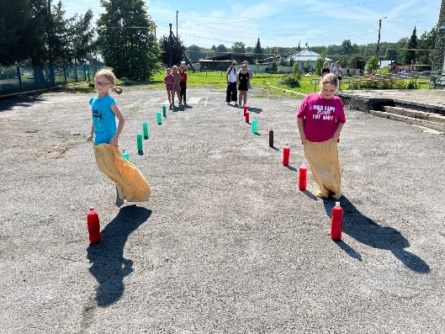**Бочкаревский СДК**

14 августа 2025 года в нашем Доме культур прошла спортивная программа «На зарядку становись!»!

Мы все вместе от души повеселились, попрыгали, побегали и показали, на что способны. Смех, азарт и море позитива- вот что царило на нашей площадке

**Пушнинский СДК**

**«Август праздникам рад…»**

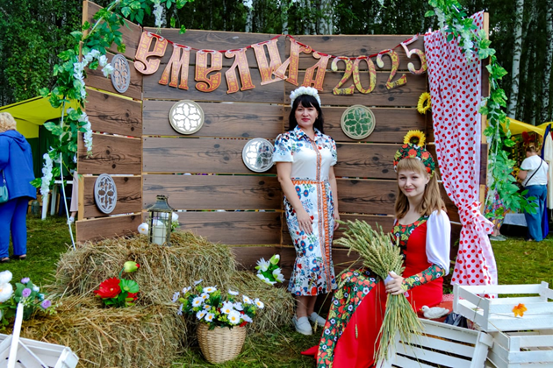

Четвертый раз подряд состоялся масштабный проект реконструкции сельского быта 19 века "Гора Емелиха".

Мероприятие стало настоящим праздником для всех.

Специалисты нашего дома культуры подготовили удивительную фотозону, на которой были все элементы того времени, создававшие уникальный колорит!

Множество гостей с удовольствием фотографировались на фоне этой великолепной декорации, запечатлевая моменты, наполненные духом сельской жизни!

Участницы клуба выходного дня "Молодушки" Баженова Екатерина Александровна и Белик Ирина Михайловна приняли участие в районном конкурсе русского костюма "Полюбуйся! Просто диво!",

Ирина Михайловна успешно заняло второе место продемонстрировав великолепный русский костюм.   
 Екатерина Александровна так же не осталась без награды и получила диплом за участие.   
Мы гордимся нашими талантливыми участницами!

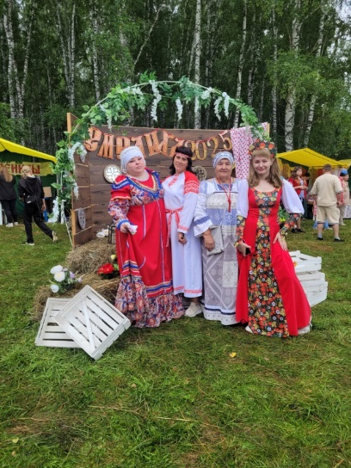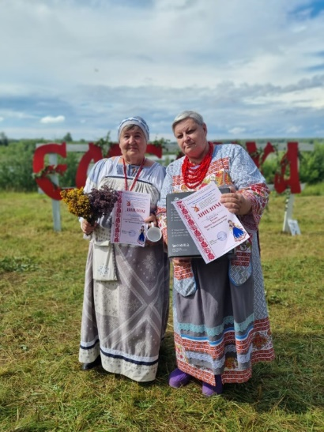

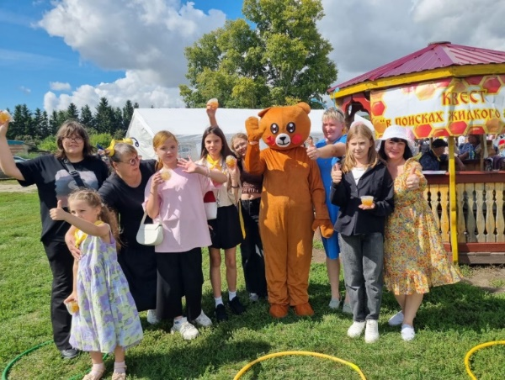16 августа в селе Шурыгино Черепановского района состоялся фестиваль мёда «Медовый спас».

Фестиваль собрал большое количество гостей — ценителей натурального продукта!   
На празднике каждый мог попробовать разнообразные сорта меда, приобрести изделия ручной работы и насладиться праздничной атмосферой.

Так же всех желающих ждали захватывающие испытания и увлекательные задания квест-игры «В поисках жидкого золота» от специалистов нашего Дома культуры.

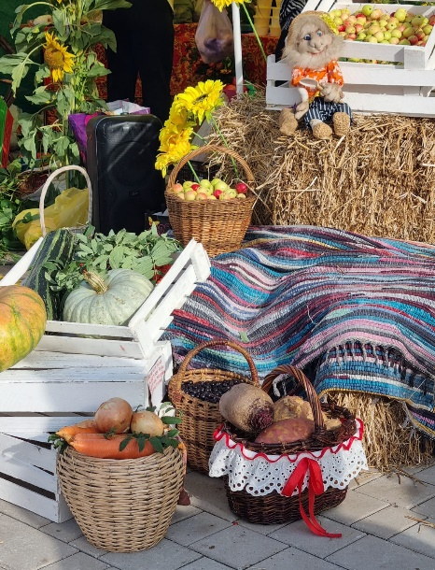Не остались в стороне специалисты и в день празднования 101 Дня Рождения Черепановского района: совместно с представителями Женсовета п. Пушной ярко и красочно оформили палатку Бочкаревского Муниципального образования на ярмарке «Сельское подворье», после чего встретили гостей весёлыми частушками.

**Пушнинская сельская библиотека**

7 августа, в Пушнинской сельской библиотеке, для посетителей старшего возраста прошел информационный обзор «Знакомьтесь – новые книги».

Были представлены новинки художественной и отраслевой литературы российских и зарубежных писателей. Книги разного жанра и тематики.

Листая страницы новых изданий и слушая обзор, посетители пришли к выводу, что книга – это кладезь интересной и полезной информации.

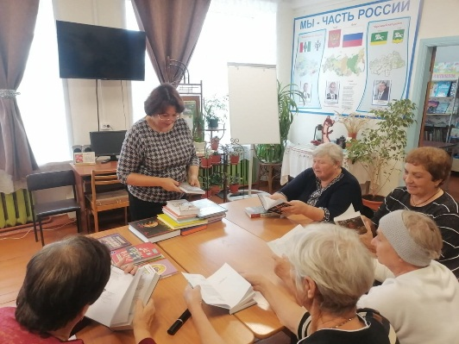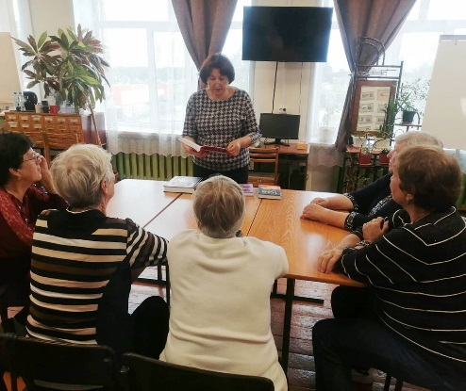

8 августа, в Пушнинской сельской библиотеке прошла стратегическая сессия на тему «Привлечение ресурсов для улучшения качества жизни в поселке Пушной». Мероприятие состоялось в рамках текущего конкурса «Со мной регион успешнее» и было организовано руководителем региональной общественной организации РЦПОИ Ириной Владимировной Зебницкой и Ольгой Александровной Копенкиной.

На встрече присутствовали представители различных коллективов: сотрудники Сельского Дома культуры п. Пушной, воспитатели и работники МДОУ Детский сад «Солнышко», а также женщины из Совета ветеранов и Женсовета.

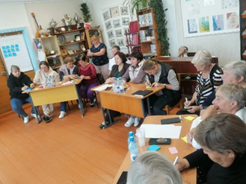

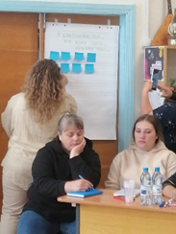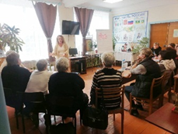

В 2024 году исполнилось 85 лет cо дня первой публикации книги «Волшебник Изумрудного города» А.М. Волкова, которая и сегодня остаётся любимой у многих ребят.

Библиотекари Пушнинской сельской библиотеки, в юбилейный 2024 год, предложили ребятам 4-х классов принять участие в литературном марафоне «Книга за Книгой: Читаем Серию До Конца!» Время прочтения мы не ограничивали - главное результат!

Победителем Марафона стал ученик 4Б класса МКОУ Пушнинская СОШ Цветков Максим. Он прочел вес цикл из 6 книг. Сотрудники Пушнинской библиотеки поздравили Максима с победой и подготовили подарок.

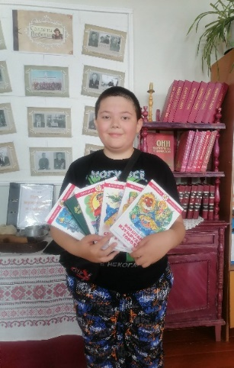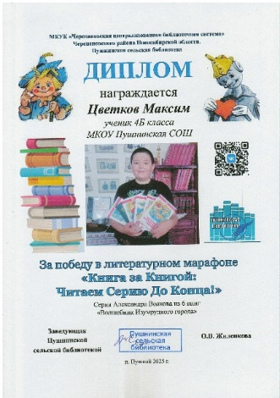

**День Государственного флага России**

Символы государства – это и история страны, и ее сегодняшний день. Они выражают особенности исторического пути, её отличительные черты в ряду других стран. Одним из важнейших государственных символов России является государственный флаг.

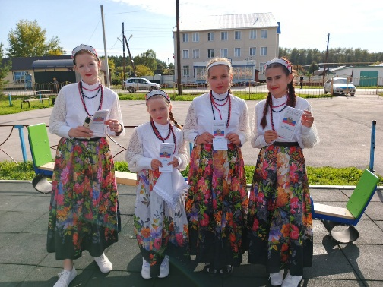22 августа, в День Государственного флага Российской Федерации, сотрудники Пушнинской сельской библиотеки провели акцию «Наш российской триколор».  
Жителей поселка поздравили с праздником, с детьми была проведена мини беседа о символах России, всем были вручены информационные буклеты «История флага Российского».

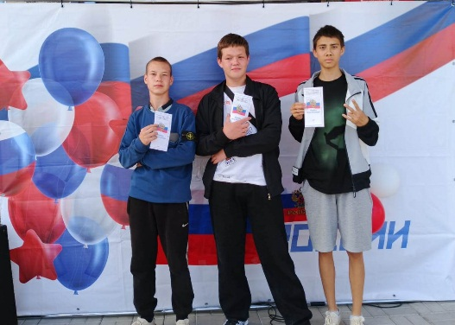

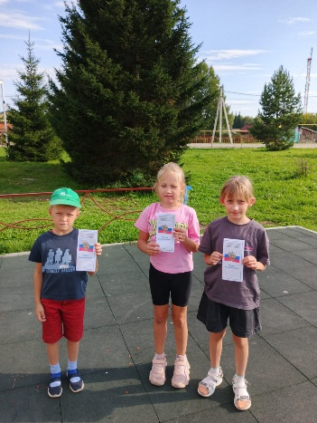

**Администрация Бочкаревского сельсовета поздравляет**



***Юбиляров августа!***

***Горбулина Мария Ивановна, Головин Николай Кондратьевич,***

***МазинаЛюдмила Леонидовна***

***Примите от всего сердца поздравления от нас,  
Большой любви и радости желаем мы сейчас.  
И в юбилей здоровья пожелать мы Вам хотим,  
Пусть счастье будет полным, постоянным и большим!***

**Уважаемые жители!**

Желающим бесплатно подать заявку на поздравления через газету «Бочкаревский вестник» обращаться в администрацию Бочкаревского сельсовета по телефону 8(383) 45 65 300.

По всем возникающим вопросам вы можете обратиться по телефонам:

65-216 Глава Бочкаревского сельсовета Карпова О.И.

65-300 специалисты Бочкаревского сельсовета

21-368 приемная районной администрации

УЧРЕДИТЕЛИ:

администрация Бочкаревского сельсовета Черепановского района Новосибирской области.

РЕДАКЦИОННЫЙ СОВЕТ

Карпова О.И. - председатель Редакционного совета

Рихтер О.А. - член Редакционного совета

Васина И.С. – член Редакционного совета

_________________________

АДРЕС АДМИНИСТРАЦИИ:

633531

Новосибирская область

Черепановский район

п.Бочкарево,ул.Больничная,1а ТИРАЖ 111